# 《遇见李白》

# 需求分析与概要设计

## 项目说明

### 1.1 项目目标

本项目要实现的是一款2D古风教育解谜类游戏，将李白的生平作为线索，穿插其特定场景下创作的诗句，并与有趣的小游戏相结合，在游戏中使孩子们更加了解李白，改变玩家对于李白的刻板印象，关卡难度设计偏简单，以科教目的为主，不需要过多操作。

考虑到时间及精力等因素，本项目仅完成2个大场景的Demo实现。

### 1.2 软硬件环境需求

操作系统：win10

开发引擎：Unity

编程软件：VS2019

### 1.3 关键技术

基础场景构建及场景切换

人物对话交互

关卡2的数据结构设计及代码实现

关卡1的代码实现

## 需求分析

### 2.1 系统用例

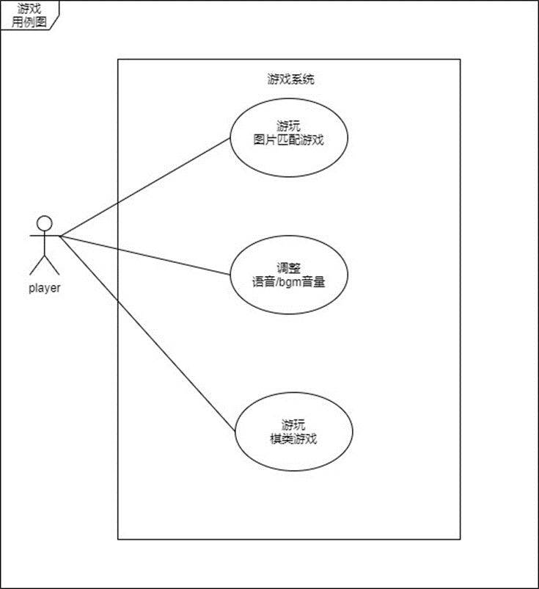

图 1 系统用例图

**（1）玩家进入游戏**

玩家进入游戏界面，点击开始按钮进入游戏

**（2）玩家进行系统设置**

玩家进入游戏界面，点击设置按钮进入游戏设置

### 2.2 关卡流程

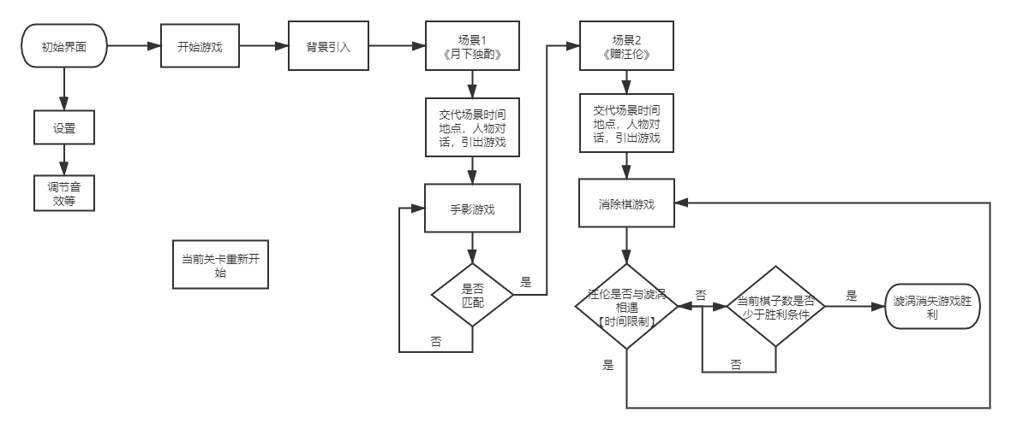

图 2游戏流程图

## 概要设计

### 3.1 功能模块设计

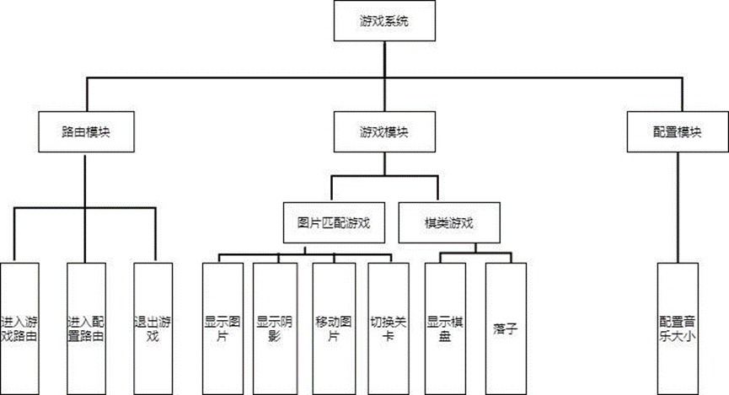

图 3功能模块图

**（1）游戏模块**

**手影游戏：**显示阴影图片，如果玩家选择图片和影子匹配，则进入下一关

**棋类游戏：**显示棋盘，棋子移动，落子后中间的棋子消失

**剧情：**单机鼠标左键，剧情框和姓名框显示下一行的文字

**（2）设置模块**

设置音量和bgm大小

### 3.2核心类图

3.2.1 《月下独酌》

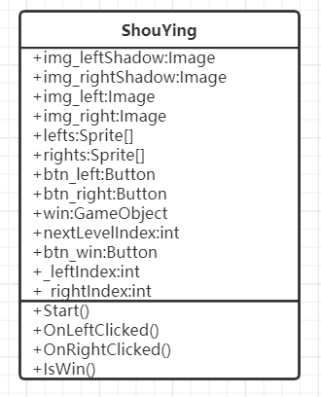

3.2.2 《赠汪伦》

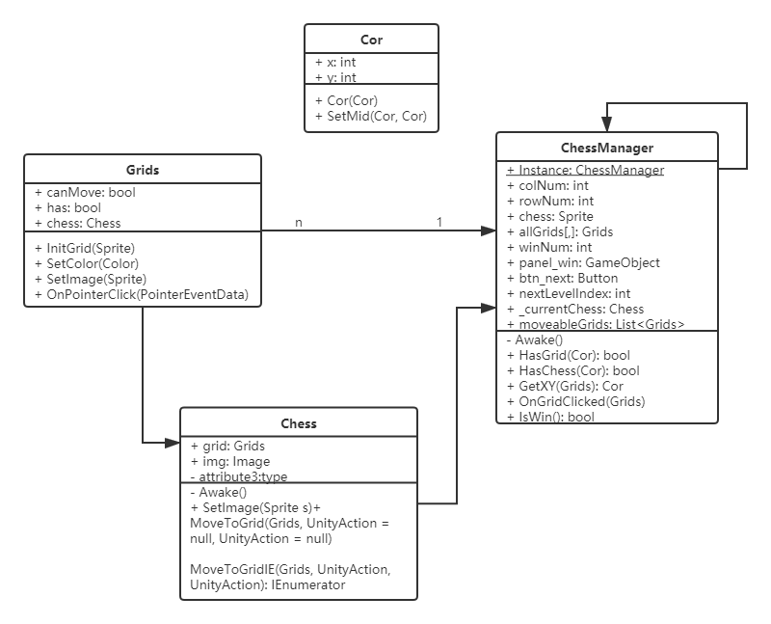

## 界面设计

界面示意图：



游戏关卡示意图：

